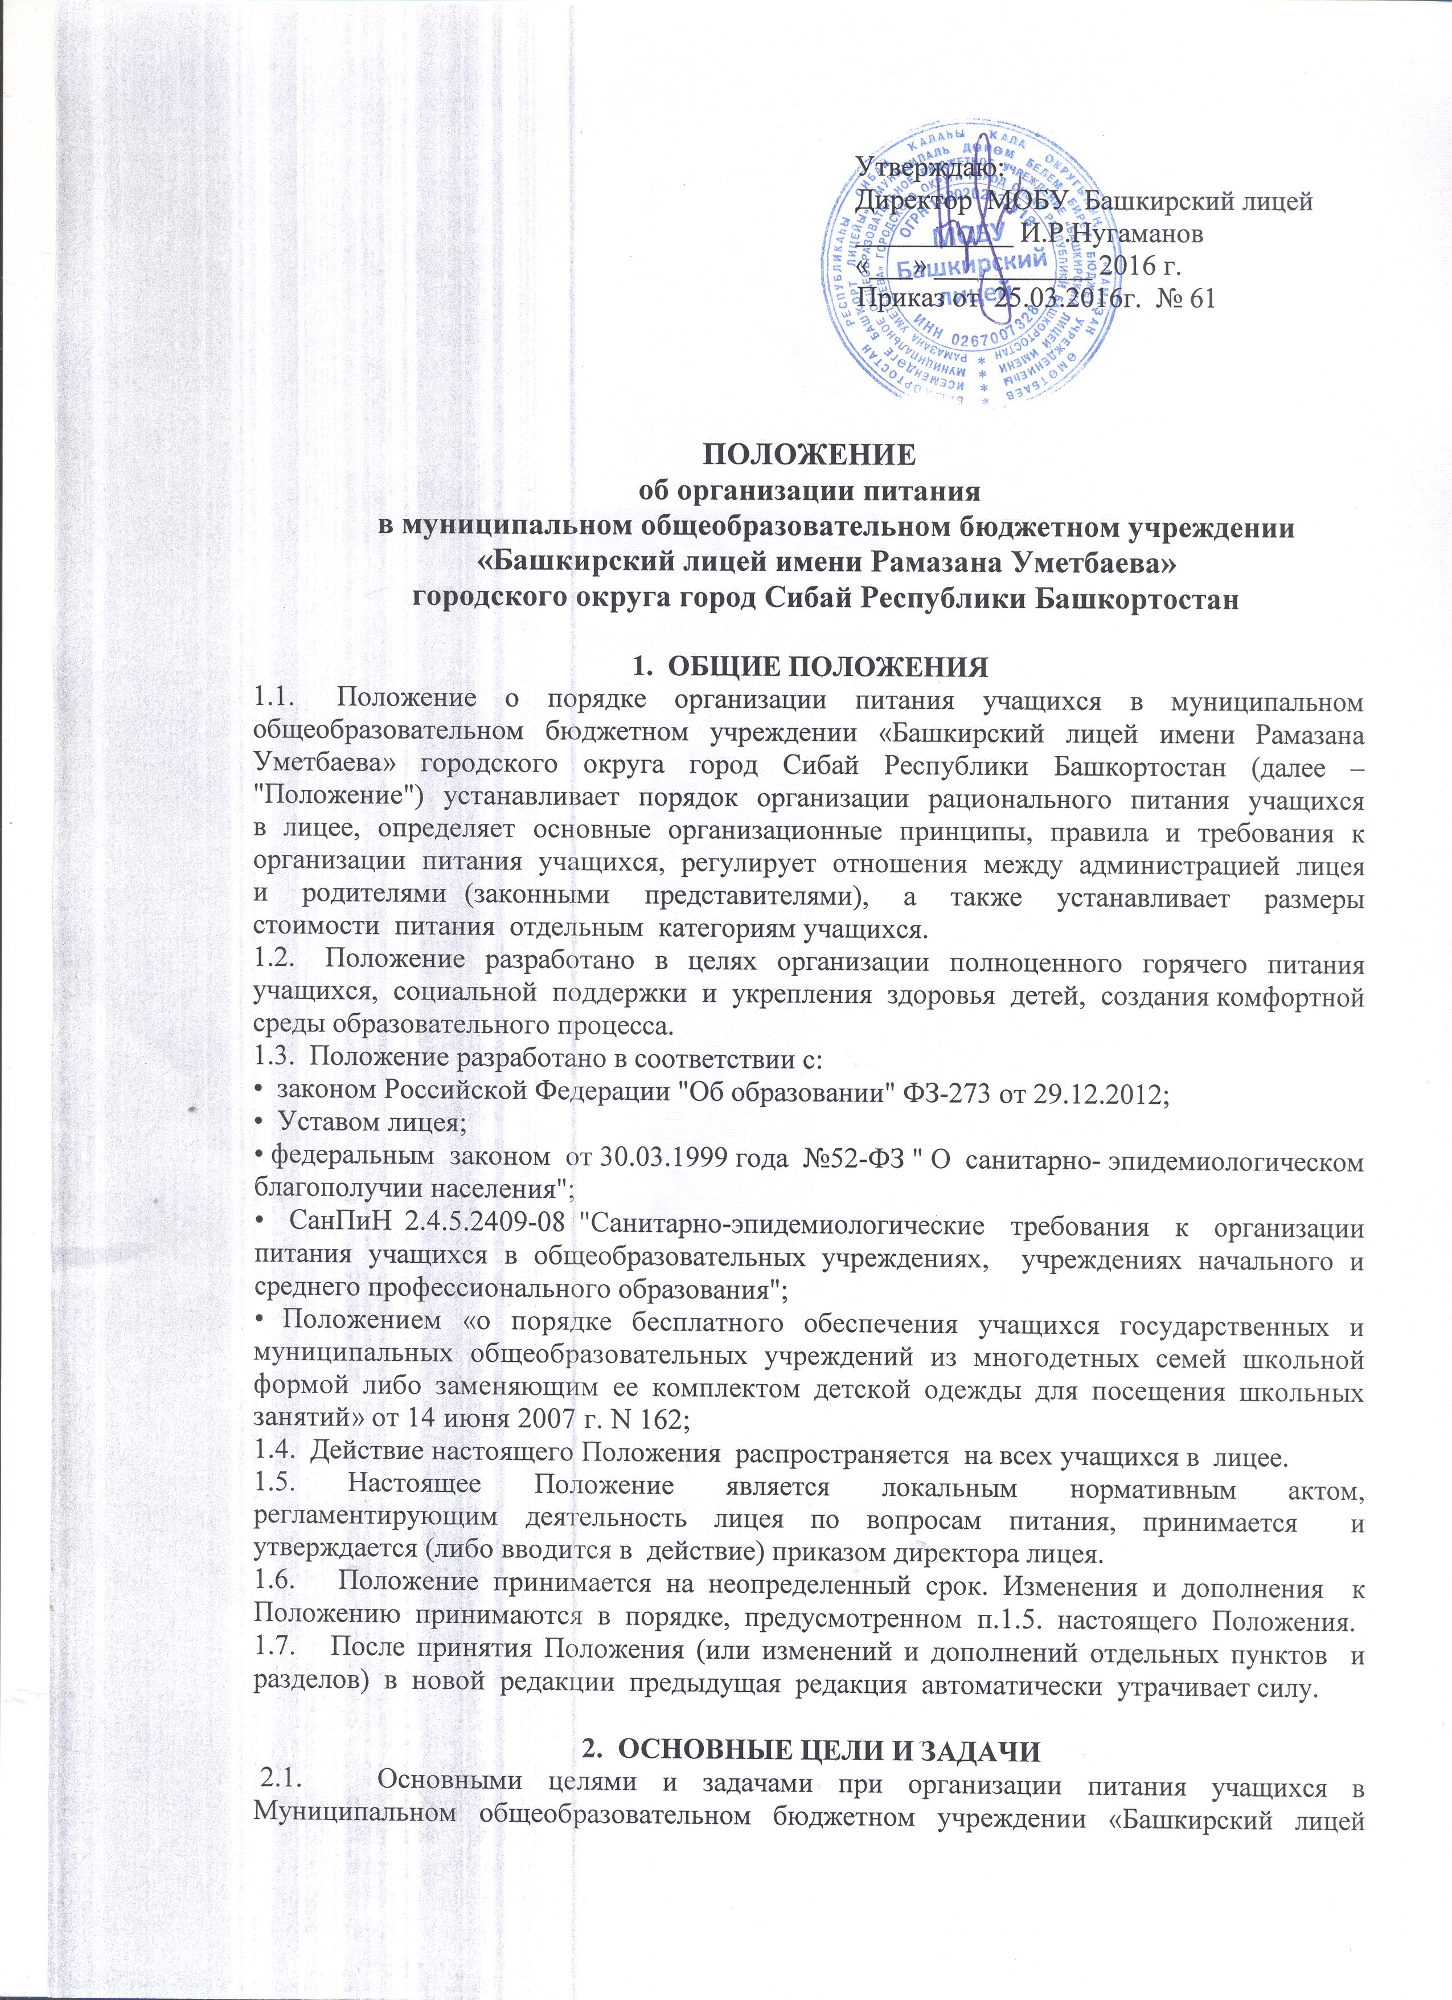
имени Рамазана Уметбаева» городского округа город Сибай Республики Башкортостан (далее – «Лицей») являются:
• обеспечение учащихся питанием, соответствующим возрастным физиологическим потребностям в пищевых веществах и энергии, принципам рационального и сбалансированного питания;
• гарантированное качество и безопасность питания и пищевых продуктов, используемых для приготовления блюд;
• предупреждение (профилактика) среди учащихся инфекционных и неинфекционных заболеваний, связанных с фактором питания;
• пропаганда принципов полноценного и здорового питания;
• социальная поддержка учащихся из многодетных малообеспеченных семей;
• модернизация школьного пищеблока в соответствии с требованиями санитарных норм и правил, современных технологий;
• использование бюджетных средств, выделяемых на организацию питания, в соответствии с требованиями действующего законодательства;

3. ОБЩИЕ ПРИНЦИПЫ ОРГАНИЗАЦИИ ПИТАНИЯ УЧАЩИХСЯ
3.1. Организация питания учащихся является отдельным обязательным направлением деятельности лицея.
3.2. Для организации питания учащихся используются специальные помещения
( пищеблок), соответствующие требованиям санитарно- гигиенических норм и правил по следующим направлениям:
• соответствие числа посадочных мест столовой установленным нормам;
• обеспеченность технологическим оборудованием, техническое состояние которого соответствует установленным требованиям;
• наличие пищеблока, подсобных помещений для хранения продуктов;
• обеспеченность кухонной и столовой посудой, столовыми приборами в необходимом количестве и в соответствии с требованиями СанПиН;
• соответствие иным требованиям действующих санитарных норм и правил в Российской Федерации.
  - В пищеблоке постоянно должны находиться:
• журнал учета заявок учащихся на питание;
• журнал бракеража готовой кулинарной продукции, журнал здоровья;
• журнал проведения витаминизации третьих и сладких блюд;
• журнал учета температурного режима холодильного оборудования;
• копии примерного 10-дневного меню
• ежедневные меню, технологические карты на приготовляемые блюда;
• приходные документы на пищевую продукцию, документы, подтверждающие качество поступающей пищевой продукции (накладные, сертификаты соответствия, удостоверения качества.);
• книга отзывов и предложений.
3.4 Администрация лицея совместно с классными руководителями осуществляет организационную и разъяснительную работу с учащимися и родителями(законными представителями), с целью организации горячего питания учащихся на платной или бесплатной основе.
3.5. Администрация лицея обеспечивает принятие организационно- управленческих решений, направленных на обеспечение горячим питанием учащихся, принципов и санитарно-гигиенических основ здорового питания, ведение консультационной и разъяснительной работы с родителями учащихся.
3.6. Режим питания в лицее определяется СанПиН 2.4.5.2409-08 "Санитарно- эпидемиологическими требованиями к организации питания учащихся в общеобразовательных учреждениях, учреждениях начального и среднего профессионального образования", утвержденными постановлением Главного государственного санитарного врача Российской Федерации №45 от 23.07.2008 года.
3.7. Питание в лицее организуется на основе разрабатываемого рациона питания и примерного десятидневного меню, разработанного в соответствии с рекомендуемой формой составления примерного меню и пищевой ценности приготовляемых блюд (приложение №2 к СанПиН 2.4.5.2409-08), а также меню-раскладок, содержащих количественные данные о рецептуре блюд.
3.8. Примерное меню утверждается директором лицея.
3.9. Обслуживание горячим питанием учащихся осуществляется штатными сотрудниками лицея, прошедшими предварительный ( при поступлении на работу) и периодический медицинские осмотры в установленном порядке, имеющими личную медицинскую книжку установленного образца.

3.10. Поставку пищевых продуктов и продовольственного сырья для организации питания в школе осуществляют предприятия (организации), специализирующиеся на работе по поставкам продуктов питания в образовательные учреждения, с которыми в соответствии с Федеральным законом от 05.04.2013 года №44-ФЗ "О контрактной системе в сфере закупок товаров, работ, услуг для обеспечения государственных и муниципальных нужд".
3.11. Поставка продуктов питания производится на основе договоров.
3.12. Гигиенические показатели пищевой ценности продовольственного сырья и пищевых продуктов, используемых в питании учащихся, должны соответствовать СанПиН 2.4.5.2409-08.
3.13. Медико-биологическая и гигиеническая оценка рационов питания (примерных меню), разрабатываемых школьной столовой, выдача санитарно-эпидемиологических заключений о соответствии типовых рационов питания (примерных меню) санитарным правилам и возрастным нормам физиологической потребности детей и подростков в пищевых веществах и энергии, плановый контроль организации питания, контроль качества поступающего сырья и готовой продукции, реализуемых в школе, осуществляется органами Роспотребнадзора.
3.14. Директор лицея является ответственным лицом за организацию и полноту охвата учащихся горячим питанием.
3.15. Приказом директора лицея из числа административных или педагогических работников назначается лицо, ответственное за полноту охвата учащихся питанием и организацию питания на текущий учебный год.
3.16. Контроль и учет денежных средств, выделяемых на организацию питания, осуществляет ответственный за оборот денежных средств, назначаемый приказом лицея на текущий учебный год.

4. ПОРЯДОК ОРГАНИЗАЦИИ ПИТАНИЯ УЧАЩИХСЯ В ШКОЛЕ
4.1. Питание учащихся организуется за счет средств родителей (законных представителей).
4.2. На основании положения «О порядке бесплатного обеспечения учащихся государственных и муниципальных общеобразовательных учреждений из многодетных семей школьной формой либо заменяющим ее комплектом детской одежды для посещения школьных занятий» от 14 июня 2007 г. N 162, право на бесплатное питание предоставляется на весь период обучения учащимся общеобразовательных учреждений (но не дольше чем до исполнения им 18 лет), учреждений начального профессионального образования (но не дольше чем до достижения ими возраста 23 лет), проживающим в многодетных семьях, имеющих в своем составе трех и более несовершеннолетних (в возрасте до 18 лет, а обучающихся в учреждениях начального профессионального образования - в возрасте до 23 лет) детей, в том числе усыновленных и (или) принятых под опеку (попечительство), среднедушевой доход которых не превышает величины прожиточного минимума в среднем на душу населения, установленного в Республике Башкортостан (далее - учащиеся из многодетных семей).
4.3. Ежедневные меню рационов питания согласовываются директором лицея, меню с указанием сведений об объемах блюд и наименований кулинарных изделий вывешиваются в обеденном зале.
4.4. Столовая лицея осуществляет производственную деятельность в режиме односменной работы лицея и шестидневной учебной недели.
4.5. Отпуск горячего питания учащимся организуется в соответствии с режимом учебных занятий.
4.6. Педагог обеспечивает сопровождение учащихся в помещение столовой. Сопровождающие классные руководители обеспечивают соблюдение режима посещения столовой, общественный порядок и содействуют работникам столовой в организации питания, контролируют личную гигиену учащихся перед едой.
4.7. Организация обслуживания учащихся горячим питанием осуществляется путем предварительного накрытия столов.
4.8. Проверку качества пищевых продуктов и продовольственного сырья, готовой кулинарной продукции, соблюдение рецептур и технологических режимов осуществляет бракеражная комиссия. Состав комиссии на текущий учебный год утверждается приказом директора лицея. Результаты проверок заносятся в бракеражные журналы. 4.9. Ответственное лицо за организацию горячего питания в лицее:
• проверяет ассортимент поступающих продуктов питания, меню,
• совместно с шеф-поваром осуществляет контроль соблюдения графика отпуска питания учащимся, предварительного накрытия (сервировки) столов;
• принимает меры по обеспечению соблюдения санитарно- гигиенического режима;
  - Ответственное лицо за оборот денежных средств:
• ежедневно принимает от классных руководителей заявки по количеству питающихся учащихся на следующий учебный день;
• передает заявку для составления меню-требования, меню и определения стоимости питания на день;
• осуществляет контроль количества фактически отпущенных завтраков и обедов.

5. КОНТРОЛЬ ОРГАНИЗАЦИИ ШКОЛЬНОГО ПИТАНИЯ.
5.1. Контроль организации питания, соблюдения санитарно- эпидемиологических норм и правил, качества поступающего сырья и готовой продукции, реализуемых в школе, осуществляется органами Роспотребнадзора.
5.2. Контроль целевого использования бюджетных средств, выделяемых на питание в образовательном учреждении, осуществляет Финансовое управление
5.3. Контроль целевого использования, учета поступления и расходования денежных и материальных средств осуществляет КУ ЦБ.
5.4. Текущий контроль организации питания школьников в учреждении осуществляют: директор лицея, учитель, члены родительского комитета.
5.5. Состав комиссии по контролю организации питания в лицее утверждается директором лицея в начале каждого учебного года.

Принято на общем собрание
Педагогического совета
Протокол от 01.04.2016 г.№5

